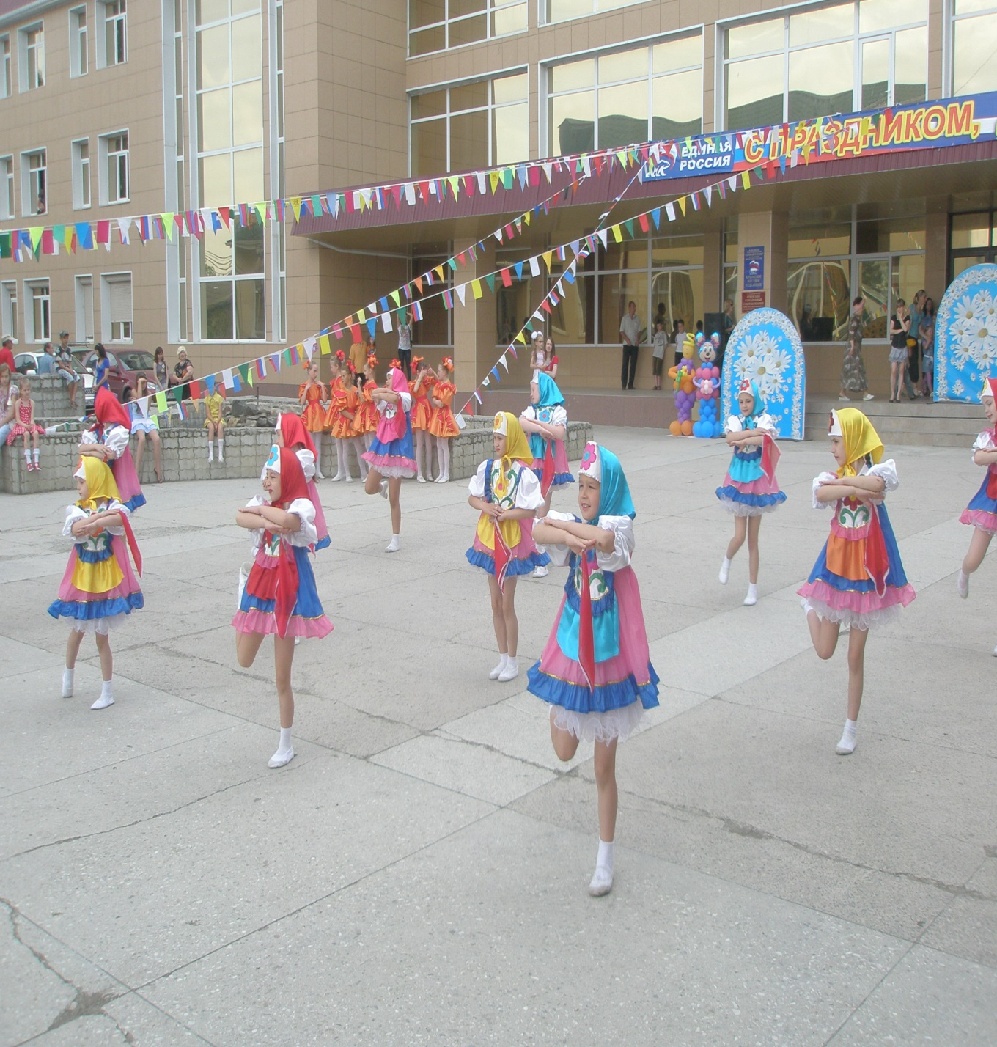
ХОРЕОГРАФИЧЕСКИЙ
КОЛЛЕКТИВ «ВЕСЕЛЫЕ ИСКОРКИ»
Руководитель:
Нелли николаевна Мамонова

